臺東縣仁愛國民小學109學年度第1學期四年級校外教學活動實施計畫

一、依據及理念：

　(一)活動依據：

　　1、教育部國民中小學十二年國民基本教育課程綱要。

　　2、教育部國民中小學辦理校外教學實施原則

　　3、臺東縣政府所屬高級中學以下學校暨幼兒園校外教學活動實施要點。

　　4、臺東縣仁愛國民小學109學年度第1學期四年級課程計畫。

　(二)設計理念：

　　四年級小朋友會主動的探索外在世界，吸收不同的知識來滿足他們的想像力和好奇心。所以這學期的校外教學活動中，安排他們到東部海岸國家風景區管理處去參觀阿美族民俗文化，認識東部海岸線的人文環境和自然生態，了解遊客中心的展示內容，欣賞遊客中心裡面的阿美區、海洋區、東海岸景觀區與互動體驗區等，透過多媒體互動設施、影片、模型和實物的展出，讓他們欣賞東部海岸山水的美麗風光。

二、目的：

　　1.鼓勵小朋友從事適當的休閒活動，建立小朋友正確的休閒觀念。

　　2.能觀察地理環境、自然生態及人文之美。

　　3.能安靜愉悅參觀「東部海岸國家風景區管理處」。

　　4.將各領域教學融入活動中，能認真完成參觀記錄，提升學生的學習成效。

　　5.培養小朋友合群守規的團隊精神並能遵守團體活動的規則。

三、實施期程：109年 11月 17日星期二

四、實施地點: 東部海岸國家風景區管理處

五、對象及人數︰仁愛國小四年級全體師生46人

六、與學習領域的課程、議題或單元主題之關聯性:

|  |  |  |  |
| --- | --- | --- | --- |
| 年級 | 領域/議題 | 單元主題 | 能力指標/學習重點/議題實質內涵 |
| 四年級 | 領域-語文領域  國語課程 | 親近大自然  一、阿里山上看日出 | 1-2-3-2 能就所讀的注音讀物，提出自己的看法，並做整理歸納。  2-2-2-3 能發展仔細聆聽與歸納要點的能力。  3-2-1-2 在看圖或觀察事物後，能以完整語句簡要說明其內容。  4-2-3-2 能應用筆畫、偏旁變化和間架結構原理寫字。  5-2-14-2 能理解在閱讀過程中所觀察到的訊息。 |
| 四年級 | 領域-綜合課程 | 第一單元  豐盛的文化饗宴  活動一  體驗文化活動 | 3-2-1參加團體活動，並能適切表達自  我、與人溝通。  3-2-4參與社區各種文化活動，體會文化與生活的關係。 |
| 四年級 | 自然領域-  自然與生活科技 | 二、水生家族  認識水域環境  水生植物  水生動物 | 1-2-1-1 察覺事物具有可辨識的特徵和屬性。  1-2-2-4 知道依目的(或屬性)不同，可做不同的分類。  1-2-5-1 能運用表格、圖表(如解讀資料及登錄資料)。  1-2-5-2 能傾聽別人的報告，並能清楚的表達自己的意思。  2-2-1-1 對自然現象作有目的的偵測。運用現成的工具如溫度計、放大鏡、鏡子來幫助觀察，進行引發變因改變的探究活動，並學習安排觀測的工作流程。  2-2-2-2 知道陸生(或水生)動物外型特徵、運動方式，注意到如何去改善生活環境、調節飲食，來維護牠的健康。  3-2-0-3 相信現象的變化，都是由某些變因的改變所促成的。  5-2-1-1 相信細心的觀察和多一層的詢問，常會有許多的新發現。  6-2-2-2 養成運用相關器材、設備來完成自己構想作品的習慣。 |

七、實施方式：

(一)行前教學活動及準備事項：

1.行前規劃

(1)開學前由四年級教學團隊配合課程設計，依照學校行事曆所訂定的校外教學活動日程，列入課程活動按期實施。

(2)由學校行政人員、學年主任、教師等相關人員召開校外教學籌備會議，討論校外教學之路線、車輛租用、收費標準及教學活動設計等事宜。

(3)校外教學以自願參加為原則，並需先發回家長同意書徵得家長同意。

2.行前準備

(1)校外教學前由導師事先安排學生分組，方便導師隨時照顧與指導學生進行參觀活動。

(2)參加校外教學活動的全體人員，均要依循保險法相關規定辦妥旅遊平安保險。

(3)請學校行政人員事先備妥公文聯繫東部海岸國家風景區管理處管理單位，請求協助。

(4)經年級老師相互討論後，由學年主任事先預約團體報名，安排學生當天在園區內的體驗活動。

(5)由導師對學生實施行前教育，使學生充分配合活動的實施，及了解應遵守的紀律與安全事項。

(二)教學內容及流程：

【附件一：校外教學活動實施計畫表】

【附件二 ：校外教學活動通知單暨家長同意書】

(三)學習評量方式：校外教學學習單

【附件三：東部海岸國家風景區管理處遊記】

八、任務分配:

（一）領隊或總領隊：由校長、主任或行政人員擔任，綜理活動各項事務。（二）副領隊：由學年主任或帶隊教師擔任，負責教學活動之規畫 。  
（三）行政支援：由生輔組長擔任，負責協助公文呈報、協調支援等行政事  
 宜。  
（四）輔導教師：由導師或相關任課教師擔任，負責收發家長同意書、收費、  
 班級（車）管理及安全維護、進行教學活動、指導學習單之習作。  
（五）醫護人員：由各班老師擔任。以班級為單位，醫療器材由行政單位提  
 供。

九、預期成效:

（一）觀察自然史教育館貝類礦物展示。

（二）培養愛鄉、愛土進而愛國的情懷。

（三）建立正確人文態度，達到生態及環境教育的目標。

（四）整合戶外教育資源進行優質校外教學，培養本土意識與宏偉國際觀。

十、注意事項：

1. 以「安全第一」為最重要原則，請老師確實要求學生遵守乘車秩序與安全。到達目的地後，應先告知學生當地環境情況，禁止學生單獨行動或靠近危險地區。
2. 教師在開車前後及活動前後，均應隨時掌握學生動向並確實點名清查人數。
3. 活動中老師必須要求學生確實遵守規定，服從老師指揮，維護學校榮譽，並叮嚀學生注意團體及自身之安全。
4. 老師應準備急救藥品和全班學生家長緊急聯絡電話，並請學校護士阿姨隨行，因應突發狀況。
5. 活動結束後，應檢討得失，公開表揚在校外教學活動中表現優良之學生，輔導表現欠佳者。

十一、經費概算(收支對列)：

校外教學經費由參加學生共同負擔，按實際需要收費。

十二、本計畫經校務會議通過，校長核可後實施，修正時亦同。

【附件一：校外教學活動實施計畫表】

臺東縣仁愛國民小學109學年度第1學期四年級校外教學活動計畫表

|  |  |  |  |  |  |  |  |  |  |  |  |
| --- | --- | --- | --- | --- | --- | --- | --- | --- | --- | --- | --- |
| 班級 | 四年級甲、乙班 | | | | | | 參加總人數 | | | | 46人 |
| 地點 | 東部海岸國家風景區管理處 | | | | | | 交通工具 | | | | 大型巴士 |
| 日期 | 109年 11月 17日  (星期二) | | | | | | 起迄時間 | | | | 8：30－12：30 |
| 教學  目標 | 1.鼓勵小朋友從事適當的休閒活動，建立小朋友正確的休閒觀念。  2.能觀察地理環境、自然生態及人文之美。  3.能安靜愉悅參觀「東部海岸國家風景區管理處」。  4.將各領域教學融入活動中，能認真完成參觀記錄，提升學生學習成效。  5.培養小朋友合群守規的團隊精神並能遵守團體活動的規則。 | | | | | | | | | | |
| 配合  科目  單元 | 1.【康軒版】語文領域國語課程：第七冊 親近大自然 一、阿里山上看日出  2.【翰林版】綜合課程：第七冊第一單元豐盛的文化饗宴、活動一體驗文化活動  3.【康軒版】自然與生活科技：第二冊二、水生家族認識水域環境、水生  植物、水生動物  4.網站資料：東部海岸國家風景區觀光資訊網站  <https://www.eastcoast-nsa.gov.tw/>。 | | | | | | | | | | |
| 活動  行程  內容 | 8：20（集合）  8：30（上車出發）  9：00（到達東部海岸國家風景區管理處，參觀園區環境）  9：30（欣賞影片聆聽解說） | | | | | 10：30（戶外活動、分享點心）  （體驗各種多媒體互動設施）  11：00（欣賞阿美族的音樂表演）  12：30（回到學校）繼續上課 | | | | | |
| 預估  經費 | 交通費 |  | | | 體驗活動  材料費用 | | | |  | | |
| 雜 支 |  | | | 合 計 | | | |  | | |
| 每人繳費 |  | | | | | | | | | |
| 隨隊  教師 | 四年級班2位導師 | | | | | | | | | | |
| 生輔  組長 |  | | 教學  組長 |  | | | | 批示  校長 | |  | |
| 學務  主任 |  | | 教務  主任 |  | | | |

※備註：

一、領隊由隨隊處室主任及學年主任擔任。 二、科任教師隨隊協助。

三、本表請於 月 日前擲回生輔組。 四、預估經費暫不填。

【附件二 ：校外教學活動通知單暨家長同意書】

臺東縣仁愛國民小學109學年度第1學期四年級校外教學活動通知單

|  |  |  |  |  |
| --- | --- | --- | --- | --- |
| 班級 | 四年級甲、乙班 | | 參加人數 | 46人 |
| 地點 | 東部海岸國家風景區管理處 | | 費 用 | 每人 元 |
| 日期 | 109年 11月 17日(星期二) | | 起迄時間 | 8：30－12：30 |
| 教學  目標 | 1.鼓勵小朋友從事適當的休閒活動，建立小朋友正確的休閒觀念。  2.能觀察地理環境、自然生態及人文之美。  3.能安靜愉悅參觀「東部海岸國家風景區管理處」。  4.將各領域教學融入活動中，能認真完成參觀記錄，提升學生學習成效。  5.培養小朋友合群守規的團隊精神並能遵守團體活動的規則。 | | | |
| 配合  科目  單元 | 1.【康軒版】語文領域國語課程：第七冊 親近大自然 一、阿里山上看日出  2.【翰林版】綜合課程：第七冊第一單元豐盛的文化饗宴、活動一體驗文化活動  3.【康軒版】自然與生活科技：第二冊二、水生家族認識水域環境、水生  植物、水生動物  4.網站資料：東部海岸國家風景區觀光資訊網站  <https://www.eastcoast-nsa.gov.tw/>。 | | | |
| 活動  行程  內容 | 8：20（集合）  8：30（上車出發）  9：00（到達東部海岸國家風景區管理處，參觀園區環境）  9：30（欣賞影片聆聽解說） | | 10：00（戶外活動、分享點心）  （體驗各種多媒體互動設施）  11：30（欣賞阿美族的音樂表演）  12：30（回校）繼續上課到15：40 | |
| 攜帶物品注意事項 | 1.穿著運動服  2.帶茶水、點心、午餐  3. 7：50 以前到校 | | 4.費用包含車資和參加體驗活動的材料費用 | |
| 放學時間 | 下午15：40 | 接送地點 | 汽車和安親班：大門。  機車：東側門 | |

回 條

|  |
| --- |
| 四年 班 學生： 家長簽名：  □同意學童參加本次校外教學活動。  □有要事，學童無法參加本次校外教學活動。    註一：戶外教學為學校教學課程之一，原則上一律參加，若有特殊原因，仍需依規定辦理請假手續。 |

【附件三：東部海岸國家風景區管理處遊記】

東部海岸國家風景區管理處遊記

四年（ ）班（ ）號 姓名：

一、請寫寫看：

今天天氣 ，我和 一起 到 ，在那裡我看到 ，也看到 。

在這個風景優美的地方，我們不但參觀了 ，還 。

二、請想想看，今天你看到那些景觀，請打ˇ：

□遊客中心 □阿美迎賓廳 □阿美民俗中心

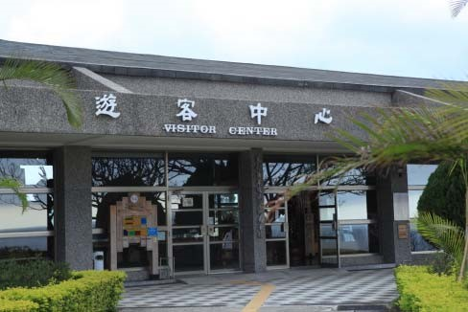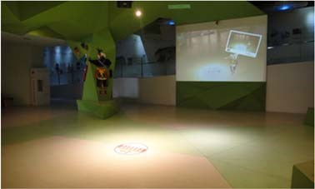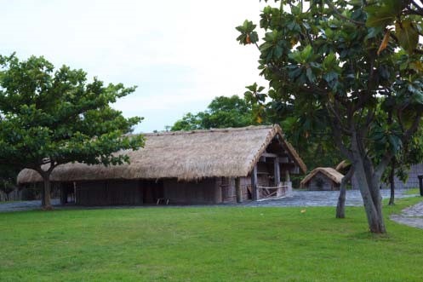

三、畫畫看：請把你看到的或想到的景物畫下來，並塗上顏色。



家長簽名：